**新 书 推 荐**

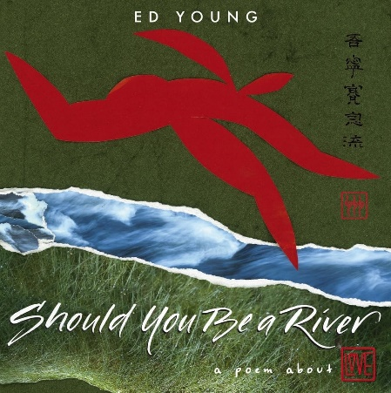**中文书名：《如果你是一条河》**

**英文书名：SHOULD YOU BE A RIVER**

**作 者：Ed Young**

**出 版 社：LITTLE BROWN**

**代理公司：ANA**

**页 数：40页**

**出版时间：2015年4月**

**代理地区：中国大陆、台湾**

**审读资料：电子稿**

**类 型：儿童故事绘本**

**简体中文曾授权，版权已回归**

**内容简介：**

如果你是一条河，我愿追波逐流，何惧水高浪急。

如果你是种子，我愿看你长大，直到高耸入云。

……你有多少种方式可以说“我爱你”？这首诗是一位屡获殊荣的作家和艺术家的个人灵感，用来庆祝久经考验、终获胜的无条件之爱。《如果你是一条河》创新性地混合使用了剪纸、照片和书法的方式，展现一首关于爱的诗。这是一份可以与所爱之人分享的礼物，适合所有年龄段的读者。

**媒体评论：**

“这些发自内心的情感毫不畏惧真实的苦恼和痛苦，那些理解杨失去亲人的人，或者知道什么是毫无保留的爱的人，都会被他的见证所吸引。”

——Publishers Weekly, STARRED REVIEW

“杨的作品将触动广大读者，父母和孩子都会从中得到一些特别的东西。”

——Booklist, STARRED REVIEW

“这本书是一部真正的心灵之作。”

——School Library Connection

“画面令人惊叹......[而且]有些页面以独特的方式展开，以支持叙述。”

——School Library Journal

“这本书神秘而最终令人振奋，它挑战我们所有人去寻找令人目眩神迷的爱的度量。”

——Kirkus Reviews

**作者简介：**

**杨志成(ED Yang)**，祖籍天津，在上海和香港长大，高中毕业后即赴美，曾经先后在伊利诺、加州和纽约等地研习绘画，早期因为别的作家作插画而出名，后来他自己开始写作，他的作品已普遍获得儿童文学界的肯定，还屡屡列入儿童文学经典之列。其作品具浓厚的中国风味，曾3度荣获美国儿童文学界最高荣誉——凯迪克大奖。他凭借《狼婆婆》（*Po Po Lon*）这本书获得美国凯迪克大奖，他的《国王与风筝》（*The Emperor and the Kite*）与《七只盲鼠》（*Sever Blind Mice*）两部作品也先后获得过凯迪克大奖的提名奖。

杨志成在作画上面更是谨慎、认真。他坚持必须对每一个新题材给与同等的研究热忱及献身精神，找出最适合的风格来呈现故事的精髓。因此，读者能欣赏他千变万化的风格。从繁复华丽的波斯、印度风格到构图精简抽象的西方画派，到色彩强烈、构图富戏剧性的粉彩作品，以及极富趣味性的拼贴立体尝试，无一不令人叫好。他的作品不但突显出每一个文化的特征，同时也显示出生活经验的普遍性。

**内页插图：**

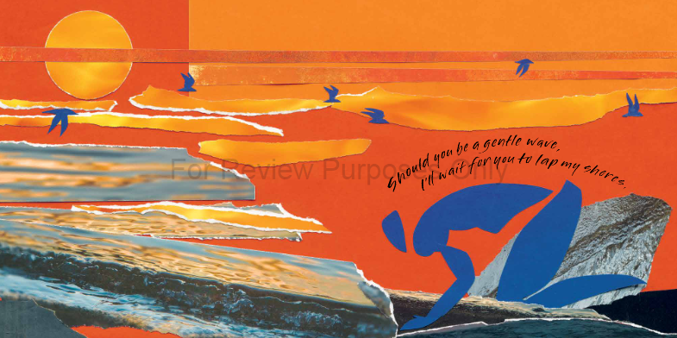

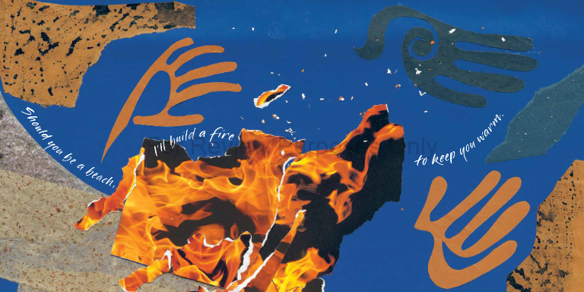

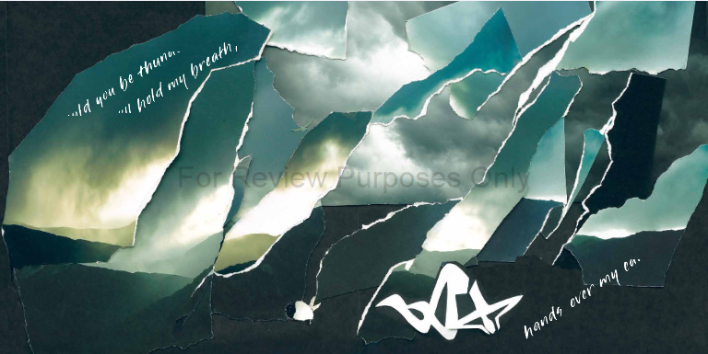

**感谢您的阅读！**

**请将反馈信息发至：版权负责人**

**Email**：[Rights@nurnberg.com.cn](mailto:Rights@nurnberg.com.cn)

安德鲁·纳伯格联合国际有限公司北京代表处

北京市海淀区中关村大街甲59号中国人民大学文化大厦1705室, 邮编：100872

电话：010-82504106, 传真：010-82504200

公司网址：[http://www.nurnberg.com.cn](http://www.nurnberg.com.cn/)

书目下载：<http://www.nurnberg.com.cn/booklist_zh/list.aspx>

书讯浏览：<http://www.nurnberg.com.cn/book/book.aspx>

视频推荐：<http://www.nurnberg.com.cn/video/video.aspx>

豆瓣小站：<http://site.douban.com/110577/>

新浪微博：[安德鲁纳伯格公司的微博_微博 (weibo.com)](https://weibo.com/1877653117/profile?topnav=1&wvr=6)

微信订阅号：ANABJ2002

